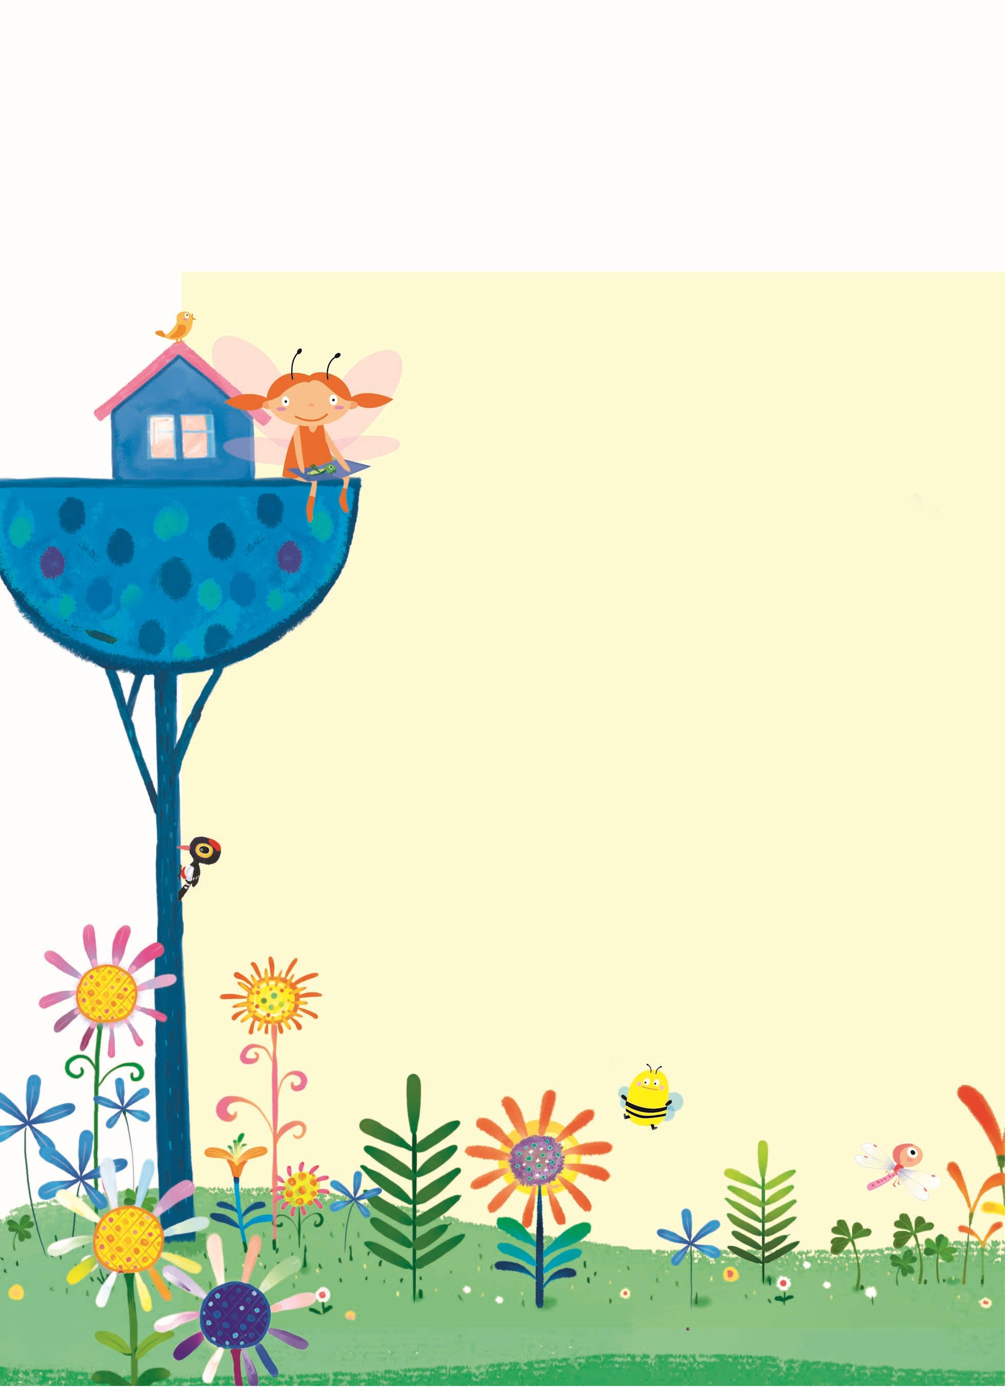 **認讀字詞**

**語文知識温習筆記**

**二下第一冊**



|  |  |  |  |  |
| --- | --- | --- | --- | --- |
| 單元 | 字詞 | 解釋 | 例句 | 備注 |
| 九 | 壓歲錢 | 舊有習俗，於除夕，尊長給小孩的錢。 | 1 今年你收到多少壓歲錢？  2 我們應好好儲起壓歲錢，不應亂花。 |  |
| 銀行 | 一種金融機構。以存款、放款、匯兌為主要業務，或兼事票券買賣、紙幣兌換、代理國庫之出納等業務。 | 1 公公年紀大，不懂得櫃員機的操作，因此較喜歡到銀行提存款項。  2 香港是一個國際金融中心，銀行林立，尤其是在中環地區。 |  |
| 戶口 | 在銀行等金融機構建立的賬戶。 | 1 媽媽要我養成儲蓄的習慣，所以帶我到銀行開戶口。  2 市民可以透過個人的銀行戶口，領取政府派發的六千元。 |  |
| 櫃枱 | 商店用的裝置，以便提供諮詢服務及金錢交付。 | 1 櫃枱前有長長的人龍在排隊等候服務。  2 媽媽一聽到銀行職員喊自己的名字，就到櫃枱前辦理手續。 |  |
| 表格 | 分格、分類以填記事物，方便閱覽或統計的一種文書。 | 1 今天晚上，爸爸和媽媽在認真地填寫報稅表格。  2 本星期五是報讀游泳班的截止日期，你必須把填妥的表格在這日期前交回辦事處。 | 「表」字下邊有「ノ」。 |
| 住址 | 居住的地址。 | 1 寄信時，要緊記在信封上正確地寫上收信人的住址。  2 住址屬個人隱私，不要告訴陌生人。 | 「住」字左邊是「亻」， 不是「彳」。 |
| 手續 | 辦理事情的順序步驟。 | 1 幾經辛苦，媽媽今天終於替哥哥找到合適的中學，並辦理入學手續。  2 爸爸已辦妥領養小狗的手續，可愛的小狗現正式成為我們家中的一分子了。 | 「續」字右邊是「賣」， 不是「買」。 |
| 存摺 | 銀行等金融機構發給存款人的小冊子，內容詳載存款人的存提紀錄，可為憑證。 | 1 存摺記錄了很多重要的提存資料，要小心保管，別隨處亂放。  2 奶奶拿着存摺和圖章，在銀行裏排隊等候提款。 |  |
| 零用錢 | 零碎花用的錢。 | 1 她每月有幾十元零用錢，主要用來買小吃。  2 哥哥每個月都會把剩餘的零用錢儲起來，以備不時之需。 | 「零」字下邊是「令」。 |
| 超級市場 | 大型的、商品種類齊全的自選商場。 | 1 這家超級市場的貨品齊全，選擇繁多，我們一家都喜歡到這裏購物。  2 奶奶說，傳統菜市場售賣的魚肉和蔬菜較超級市場的新鮮。 |  |
| 貨品 | 商品；商品的品種。 | 1 工人把貨品搬了出去，逐一放在貨架上。  2 這些貨品都是從外國進口的，所以價格較高。 |  |
| 擺放 | 安放，放置。 | 1 媽媽覺得客廳的佈置太單調，所以在餐桌上擺放了一盆花。  2 哥哥把書架上的書擺放得很整齊，大家都讚賞他。 |  |
| 日用百貨 | 日常生活中用的服裝、器具、洗漱用品等。 | 1 學生宿舍範圍內只有一家售賣日用百貨的商店。  2 我想買洗衣粉、牙膏和衣服，請問哪裏有售賣日用百貨的地方？ |  |
| 海鮮 | 指供食用的新鮮海產。 | 1 媽媽很喜歡到西貢吃海鮮，因為那裏的環境很優美。  2 爸爸是烹調海鮮的高手，我最喜歡吃他煮的螃蟹。 |  |
| 蔬果 | 蔬菜和水果。 | 1 我們每天都要吃蔬果，保持營養均衡。  2 蔬果含有豐富的纖維和維生素，多吃對身體有益。 | 「蔬」字的上邊是「艹」。 |
| 熟食 | 煮熟的食物。 | 1 今天媽媽加班，所以爸爸買了一些熟食回來做晚餐。  2 那兒有一個賣熟食的攤檔，你想吃魚丸還是甜湯？ |  |
| 搬 | 移動物件的位置。 | 1 這一箱圖書很重，我怎麼也搬不動。  2 你與其每天把這些雜物搬來搬去，何不認真地整理一下呢？ |  |
| 壽司 | 一種日本飯團。 | 1 這件壽司上的魚子金燦燦的，看來很美味啊！  2 壽司和拉麪都是很受香港人歡迎的日本食品。 | 用「士鈎工一口寸」的口訣記「壽」字的寫法。 |
| 冬菰 | 冬季採集的香菰；也泛指各種香菰。 | 1 冬菰的形狀像一把小傘，又像一個小涼亭。  2 冬菰的味道很香，我很喜歡吃。 |  |

**應用字詞**

|  |  |  |  |  |
| --- | --- | --- | --- | --- |
| 單元 | 字詞 | 解釋 | 例句 | 備注 |
| 九 | 告訴 | 說給人聽，使人知道。 | 1 老師告訴我們，明天是公眾假期，不用上學。  2 我想到郵政局，請你告訴我它的位置吧。 | 「訴」字的右邊是「斥」。 |
| 儲蓄 | 把暫時不用的錢財積存起來。 | 1 妹妹從小已養成儲蓄的好習慣，不會亂花錢。  2 哥哥花了一年時間儲蓄這些錢，目的是買一部新的電腦。 |  |
| 習慣 | 長期養成的、不容易改變的行為。 | 1 養成早睡早起的習慣，這樣對身心都有益處。  2 外祖母跟舅舅移民到加拿大三年，可是她仍然不習慣當地的生活。 |  |
| 輪候 | 按順序依次等候。 | 1 請遵守秩序，排隊輪候。  2 這家餐廳有數十名顧客在門外輪候，我們還是到別的地方用膳吧。 | 「候」字左邊是「」。 |
| 填 | 充滿空白的地方。 | 1 你的字太潦草了，請你填寫清楚吧。  2 請你們在畫紙上畫一朵花，然後填上喜歡的顏色。 |  |
| 領 | 接受，取得。 | 1 教室內一片沉寂，大家都從老師的手中領過成績表，然後安靜地回到自己的座位上。  2 小明是本屆書法比賽的冠軍，他在台上領取了一張獎狀。 |  |
| 剩 | 餘下。 | 1 今天晚上，爸爸和媽媽都要加班，只剩下我和外傭阿姨吃飯。  2 你不可以把吃剩的飯菜放在街上餵飼流浪貓狗，因為這樣會引來老鼠，影響環境衞生。 |  |
| 種類 | 按事物本身的性質和特點而分成的類別。 | 1 超級市場裏的貨品種類繁多，可以供顧客慢慢挑選。  2 魚的種類很多，除了分為鹹水魚和淡水魚之外，有些只供觀賞，不能食用。 |  |
| 規模 | 機構、事業、工程等包括的範圍。 | 1 這次展覽，參展商的數目是歷屆之冠，規模最宏大。  2 經過五年時間，學校的擴建工程終於完成了，學校的規模較以前大了一倍。 |  |
| 宏大 | 廣大，宏偉。 | 1 這家公司規模宏大，客戶遍佈全球。  2 北京 故宮的規模宏大壯麗，是世界著名的古建築羣。 |  |
| 一般 | 普通，通常。 | 1 這枝筆的款式一般，沒甚麼特別。  2 他的高度跟一般人差不多，只是他比較胖，你才覺得他矮。 |  |
| 方便 | 便利。 | 1 香港是購物天堂，買東西方便又便宜。  2 香港的交通網絡四通八達，十分方便。 |  |
| 推 | 用力往前或往外移動物體。 | 1 我輕輕一推，門就開了。  2 這箱玩具太重了，我和媽媽於是合力推入房間裏。 |  |
| 付 | 支出錢財。 | 1 媽媽選購貨品後，到櫃枱付錢去了。  2 這家商店只收現金，不接受信用卡付款。 |  |

**句式**

|  |  |  |  |
| --- | --- | --- | --- |
| 單元 | 句式 | 特點 | 例句 |
| 九 | 直述句 | * 直接引用他人說的話。 | 1 弟弟說：「我想到遊樂場玩。」  2 媽媽說：「今天天氣很熱。」 |
| 轉述句 | * 間接敍述他人說的話。 | 1 弟弟說他想到遊樂場玩。  2 媽媽說今天天氣很熱。 |

**標點**

|  |  |  |  |  |
| --- | --- | --- | --- | --- |
| 單元 | 名稱 | 寫法 | 特點 | 例句 |
| 九 | 逗號 | ， | * 表示句子中的停頓，是最常用的標點。 | 1 我到海邊遊玩時，遇到了朋友。  2 外面在下雪，屋裏真暖和。 |
| 頓號 | 、 | * 表示句子中並列詞語之間的停頓。 | 1 我們吃的米飯、蔬菜、水果，都離不開農民的辛勤工作。  2 這是一本生動、有趣、感人的書。 |